Neue Weltordnung/Weltregierung ist eine alte Biblische Prophetie
Was geschieht gerade in unsere Regierung? Warum gibt es so viele Kriege? Was ist bloß los mit unserer Welt? Diese Fragen bewegen heute doch fast jeden. Was soll ich in dieser Zeit tun? Gibt es noch Hoffnung? Entsteht gerade eine neue Weltordnung? Wer oder was steckt dahinter? Diese ganzen Fragen kann uns aktuell die Bibel beantworten. Wird es eine Weltregierung mit Ihren Präsidenten geben?
Genau diese neue Weltordnung montiert sich vor unseren Augen zur Weltherrschaft des Antichristen. Der Antichrist wird sich als Welt Präsident entpuppen. Antichrist bedeutet gegen Christous. Dieser Präsident wird sich gegen die Hauptaussage der Bibel stellen, dass Jesus Christus der Sohn Gottes ist. Nur er ist mit dem Vater dem Heiligen Geist anbetungswürdig. Es entsteht exakt diese Weltregierung die in der Bibel vorhergesagt wurde.
Offenbarung 13:1-2 Und ich sah aus dem Meer ein Tier aufsteigen, das zehn Hörner und sieben Köpfe hatte und auf seinen Hörnern zehn Kronen, und auf seinen Köpfen Namen der Lästerung. _{(Daniel 7.3-7)} ² Und das Tier, das ich sah, war einem Panther gleich, und seine Füße waren wie die eines Bären und sein Rachen wie ein Löwenrachen; und der Drache gab ihm seine Kraft und seinen Thron und große Macht
Auf der Rückseite des 1 Dollarscheins steht in Latein Novus Ordo Seclorum das heißt übersetzt neue Weltordnung. 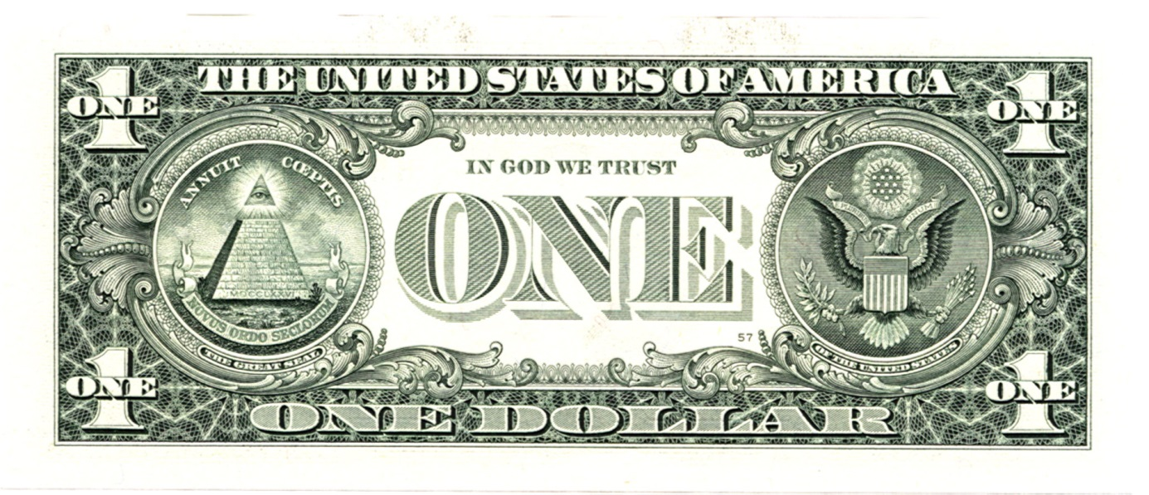
Auf dem 1 Dollarschein unter der Pyramide seit 1935.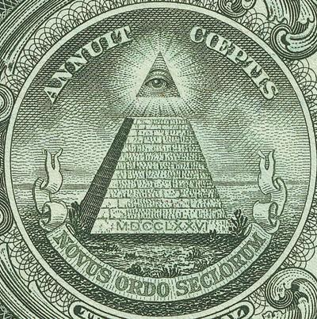
Wer steckt hinter dieser Weltregierung?
Franklin Roosevelt wollte diese Weltregierung. 1945 wurde die UN(United Nations) durch seine Mithilfe geboren
Nur die UN ist für diese Weltregierung kreiert wurden. Globalisierung/neue Weltordnung ist in Offenbarung 13:1+2 zu finden. Der Drachen gab Ihm Kraft. Die Globalisierung ist vom Teufel inspiriert. Diese Weltregierung hat alle Medien/Banken/Politik unter sich. Das Meisterhirn das sich dahinter verbirgt ist der Teufel.
US-Präsident Franklin D. Roosevelt unternahm nach dem Scheitern des Völkerbundes noch während des Zweiten Weltkrieges einen zweiten Versuch, eine Organisation zur Sicherung des Friedens zu schaffen, und erarbeitete zusammen mit dem britischen Premierminister Winston Churchill die Atlantik-Charta. Am 1. Januar 1942 beriefen sich 26 Staaten in der Deklaration der Vereinten Nationen auf die Prinzipien der Atlantik-Charta. Durch die Mitarbeit der Sowjetunion und der Republik China an der neuen Friedensordnung kam es am 30. Oktober 1943 zur Moskauer Deklaration der Vier Mächte. Alger Hiss schrieb die UNO Pläne für die künftigen Vereinten Nationen Hiss war Geheimagent der UdSSR er wollte eine kommunistische Weltregierung. Roosevelt lag im Sterben 10 Wochen nach Entstehung der UNO starb er. Deshalb fiel nach dem 2 zweiten Weltkrieg die Teilung Europas zu Gunsten Russlands aus.
Der 3 Weltkrieg sollte so durch die Weltregierung verhindert werden. Somit war der Weg zur Weltherrschaft geebnet. (Global World)
Bis zum 1. Weltkrieg starben in einem Krieg weniger als 1.Millonen Menschen in der ganzen Weltgeschichte.
Im 1. Weltkrieg starben 8.200.000 Millionen Menschen
Im 2. Weltkrieg starben 52.000.000 Millionen Menschen
Vergleich zwischen dem Zeichen der UNO von Hiss entworfen und dem Kommunismus.
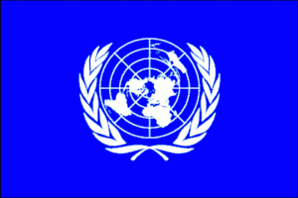

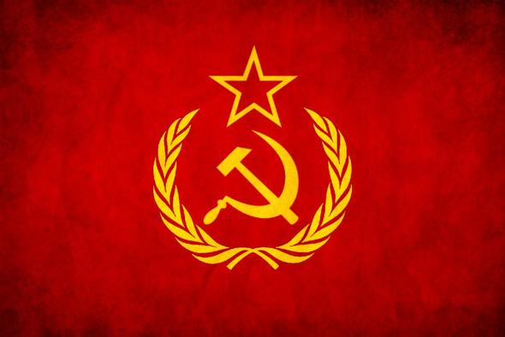

Aufteillung Europa nach dem 2. Weltkrieg
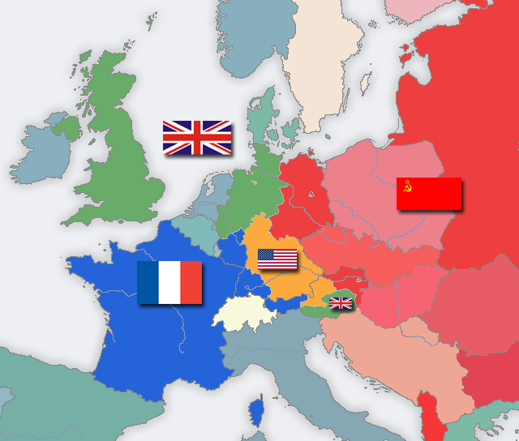

Zwischen Daniel und dem Buch der Offenbarung lagen 650 Jahre dazwischen. Die einzigen 2 Stellen wo dieselben Symbole in der Bibel genannt werden.
Offenbarung 13:1-2 (das geschieht jetzt vor unseren Augen)
Aus 4 Tieren wird ein Tier. (Tier symbolisiert eine Nation)
Und ich sah aus dem Meer ein Tier aufsteigen, das zehn Hörner und sieben Köpfe hatte und auf seinen Hörnern zehn Kronen, und auf seinen Köpfen Namen der Lästerung. _{(Daniel 7.3-7)} ² Und das Tier, das ich sah, war einem Panther gleich, und seine Füße waren wie die eines Bären und sein Rachen wie ein Löwenrachen; und der Drache gab ihm seine Kraft und seinen Thron und große Macht.
(diese 4 Nationen haben bis heute unsere Welt mit regiert)
Daniel 7:5-7 und vier große Tiere stiegen aus dem Meer empor, ein jedes verschieden vom andern: _{(Offenbarung 13.1-2)} ⁴ Das erste glich einem Löwen und hatte Adlerflügel. Ich betrachtete das Tier, bis ihm die Flügel ausgerauft wurden und es von der Erde aufgerichtet und wie ein Mensch aufrecht auf seine Füße gestellt und ihm ein menschliches Herz gegeben wurde. _{(Daniel 4.31)} ⁵ Und siehe, das andere, zweite Tier glich einem Bären und war nur auf einer Seite aufgerichtet und hatte drei Rippen in seinem Maul zwischen seinen Zähnen; und es ward zu ihm gesagt: Stehe auf, friß viel Fleisch! ⁶ Darnach schaute ich weiter und siehe, ein anderes Tier wie ein Panther; das hatte vier Vogelflügel auf seinem Rücken; auch vier Köpfe hatte dieses Tier, und ihm ward Macht verliehen.
4 Tiere symbolisieren 4 Nationen. Sie vereinen sich zu einem Tier. Daniel 7:23 Er sprach: Das vierte Tier bedeutet ein viertes Reich, das auf Erden entstehen wird; das wird sich von allen andern Königreichen unterscheiden und wird alle Länder fressen, zerstampfen und zermalmen.
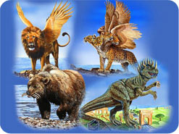

Diese 4 Nationen werden bei dem zweiten Kommen Jesus existieren. Dass diese 4 Nationen/Tiere werden zu einem Tier, hier ist das Bild von einem Weltherrschaftssystem.
Der Löwe steht für Großbritannien. Der Bär steht für Russland. Der Panter steht für Deutschland. Das 10 Höriges Tier steht für das Heilige Römische Reich. Der Löwe hatte Adlerflügel die in der Offenbarung fehlen. Der Adler ist das Symbol von Amerika. Der Löwe mit den Adlerflügeln beschreibt, dass Amerika sich aus England aus formiert hatte. In Daniel 7 und Offenbarung 13 gibt es einen Krieg den 3 Weltkrieg. Was mit Amerika geschieht ist nicht klar.
Der Adler ist nicht mehr im in der Offenbarung vorhanden. Man wird sehen wie sich Amerika langsam aus dem Weltgeschehen zurückziehen wird.
Bestärkung der Weltregierung
Offenbarung 12:9 Und es wurde geworfen der große Drache, die alte Schlange, der Teufel und Satan genannt wird, der den ganzen Erdkreis verführt, geworfen wurde er auf die Erde, und seine Engel wurden mit ihm geworfen.
Deutschland in der Offenbarung
Die Nation des Panters ist Deutschland. Bei diesem Tier fehlen jetzt die vier Vogelflügel. Diese standen als Symbol für das Land Frankreich. Deutschland und Frankreich haben in den letzten Jahren viel für Europa zusammen herausgearbeitet. Deutschland ist eins dieser Köpfe. Dieser Kopf hatte eine Todeswunde die wieder geheilt wurde.
Offenbarung 13:3 Und ich sah einen seiner Köpfe wie zum Tod geschlachtet. Und seine Todeswunde wurde geheilt, und die ganze Erde staunte hinter dem Tier her. Das Tier hat sieben Köpfe. Daniel 7 hat auch 7 Tiere. Alle sind da UK; Russland+ Deutschland diese werden die Endzeitregierung formieren
Köpfe bedeuten bei Daniel Königreiche. Eins davon wird diese vorweisen. Nach dem 2. Weltkrieg kamen die Alliierten zusammen und stellten fest dass es eine fundamentale Schieflage im Herzen der Deutschen gibt. Es fangen immer wieder Kriege an das muss aufgehalten werden. 1917 den ersten Weltkrieg . 20 Jahre später schon den zweiten Weltkrieg. Hier muss eine Sicherheit her, dass dies nie wieder geschehen wird. Somit wurde die Entscheidung getroffen Deutschland in zwei Staatssystemen zu teilen. (Ostdeutschland wurde dem kommunistischen Einfluss der Sowjetunion zugeordnet/Westdeutschland unter den Einfluss der Alliierten) Somit hatten beide Deutsche Länder DDR/BRD nicht genug Einwohner und Finanzielle Masse um den Weltfrieden nochmals zu bedrohen. Die Schlagzeilen berichteten Deutschland ist tot. Diese Nation wird nie wieder aufstehen. Die Deutschen in der DDR flohen vor der kommunistischen Herrschaft in den Westen. Deshalb entschied sich die Sowjetunion 1961 die Mauer zu bauen. Den bekannten eisernen Vorhang mit den Wachtürmen. Der Kalte Krieg fing jetzt an sich zu formieren. Der dadurch entstandene Konflikt über den eisernen Vorhang zwischen Westeuropa /Amerika und der Sowjetunion schien unüberwindbar. Berlin bekam seine Nahrung durch den Boykott von der Sowjetunion durch eine Flugschneisse. Es sah aus als ob Amerika und die Sowjetunion sich in einem Krieg verzetteln. In der Bibel sieht es aber so aus als ob Großbritannien mit der Sowjetunion und Deutschland die Weltregierung bilden werden. Es musst sich etwas an diesem Weltbild ändern. Die Berliner Mauer mit einer Gesamtlänge von 155 km rund um Westberlin bildete die Grenze zwischen Ost und West. Bewachung durch Grenzsoldaten, Stacheldraht, Minen und Selbstschussanlagen machten diese Grenzbefestigung nahezu unüberwindlich. Sie war das abschreckende Symbol des Ost-West-Konfliktes. Von der einen Seite als "Friedensgrenze" und "Antifaschistischer Schutzwall" gepriesen, von der anderen Seite als "kommunistische Schandmauer" verdammt. Der Mauerfall markiert auch das Ende des Kalten Krieges. Mehr als ein Vierteljahrhundert Symbol der Teilung Deutschlands fiel die Mauer am 9. November 1989.
Ende Oktober 1989 hatten sich durch die Reformpolitik des sowjetischen Präsidenten Michail Gorbatschow nicht nur die herrschenden politischen Standpunkte der Sozialistische Einheitspartei Deutschlands (SED), sondern auch die der Medien in der DDR bereits grundlegend verändert. Die Massenflucht von DDR-Bürgerinnen und-Bürgern in den Westen, eine neue Oppositionsbewegung und Montagsdemonstrationen setzten die DDR-Regierung unter Druck. Korrespondenten berichteten 1989 offen von Demonstrationen und Kundgebungen, informierten über die Reiseregelungen und über die Wirtschaftskrise in der DDR.
Noch in der Nacht eilen Tausende an die Grenze nach West-Berlin. Ohne Befehl öffnen Grenzsoldaten die Übergange. In einem Freudentaumel ohnegleichen fallen sich fremde Menschen in die Arme und feiern gemeinsam spontan die Öffnung der Mauer. Am Wochenende setzt sich eine Menschenflut von mehreren Millionen DDR-Bürgern in Bewegung. In endlosen "Trabi-" und "Wartburg"-Schlangen fahren sie in die Bundesrepublik, besuchen Verwandte, besichtigen Städte und Landschaften, sie durchstreifen die "Einkaufsparadiese" mit 100 D-Mark "Begrüßungsgeld" aus der Bundesrepublik in der Tasche.
Wie man sieht wurde diese Todeswunde geheilt.
Die Mauer der Schande 1961 bis 1989 war endlich zerstört. Dies führte zur Geburt der neuen Weltordnung. 20 Tage später trafen sich Michael Gorbatschow, Präsident Goerge Herbert Walker Bush und Papst Johannes Paul II in Malta. Es war am 30.11.1989 – 01.12.1989 danach gaben sie der Welt bekannt dass nun die die Geburt der neuen Weltordnung stattgefunden hat.

Dick Cheney 1991 Security Affairs unter George W. Bush erklärt warum es die Übereinkunft der Zerstörung weltweit der Kriegswaffen gibt. In der Zeitunganzeige im Indianopolis Star gab er seine Gedanken preis. Es gibt einen guten Grund dies jetzt zu tun die Welt ist in einer neuen Ära von Übereinkommen, die vor 2 Jahren mit dem Ende der Berliner Mauer begonnen haben. Auch er sah darin die Geburt der neuen Weltordnung. Merrill Lynch schrieb November 1999 die Welt ist heute 10 Jahre alt. Die Geburt fing an als die Berliner Mauer 1989 fiel.

Es sieht so aus als ob die Welt jetzt in der freien Marktwirtschaft und im Finanziellen Sektor zusammen wächst.

Findet jetzt der Aufbau der globalen Weltregierung statt?

Wie wird dieser Weltpräsident sein woran erkennt man den Antichristen?
Offenbarung 13:5 Und es wurde ihm ein Mund gegeben, der große Dinge und Lästerungen redete; und es wurde ihm Macht gegeben, 42 Monate zu wirken. (3 ½ Jahre)
Dieser Mund ist der Mund des Antichristen vor dem 2. Kommen von Jesus Christus
2 Thessalonicher 2:4 der sich widersetzt und sich überhebt über alles, was Gott heißt oder Gegenstand der Verehrung ist, so dass er sich in den Tempel Gottes setzt und sich ausweist, dass er Gott sei.Daran erst erkennt man den Antichristen.
Math. 4:21 Denn dann wird große Bedrängnis sein, wie sie von Anfang der Welt bis jetzt nicht gewesen ist und auch nie sein wird.
Die Sprache der neuen Weltordnung
Der Mund des Tiere ist der Mund des Löwen die Weltsprache wird englisch sein.( Der Löwe symbolisiert England) Englisch ist weltweit als Internationale Sprache anerkannt.
Offenbarung 13: 2 Und das Tier, das ich sah, war einem Panther gleich, und seine Füße waren wie die eines Bären und sein Rachen wie ein Löwenrachen;
Diese Nationen werden sehr stark an der Neuen Weltordnung beteiligt sein. (Deutschland, Russland und England)
Die Veto Macht zur Zeit in der UN.
• Vereinigte Staaten von Amerika
• Volksrepublik China (seit 1971); zuvor Republik China
• Russische Föderation (seit 1991); zuvor Sowjetunion
• Frankreich
• Vereinigtes Königreich.

Wir erleben live vor unseren Augen wie sich die Weltregierung, die Globalisierung, Weltrecht (siehe Sanktionen), weltweites Bankensystem (Europäische SEPA Zahlungen) formieren. Dies steht schon seit ca. 2000 Jahren in deiner Bibel.
Wir leben in den Tagen, die die Apostel gerne erlebt hätten. Es ist einfach nur spannend dabei zu sein.
Wie kann man dabei heil rauskommen. Mein Tipp der Autor der Bibel und sein Sohn Jesus haben uns da etwas Wichtiges in der Bibel hinterlassen.
Römer 10:9+10 Dies ist das Wort des Glaubens, das wir verkündigen. 9 Denn wenn du mit deinem Mund Jesus als den Herrn bekennst und in deinem Herzen glaubst, dass Gott ihn aus den Toten auferweckt hat, so wirst du gerettet. 10 Denn mit dem Herzen glaubt man, um gerecht zu werden, und mit dem Mund bekennt man, um gerettet zu werden; 11 denn die Schrift spricht: »Jeder, der an ihn glaubt, wird nicht zuschanden werden! «
Du kannst ein einfaches Gebet sprechen. Ein Beispiel
Herr Jesus ich glaube dass du von den Toten auferstanden bist und jetzt zur Rechten Gottes sitzt. Ich übergebe Dir mein Leben und nehme dich jetzt als meinen Herrn und Heiland an. Ich danke dir dass ich jetzt ein Kind Gottes bin.
Du kannst sicher sein was auch immer jetzt in dieser Zeit geschieht, du gehst da nicht alleine durch. Jesus ist an Deiner Seite. Er verlässt dich nie er ist mit dir bis am Ende der Zeit.
Matthäus 28:20 und lehret sie halten alles, was ich euch befohlen habe. Und siehe, ich bin bei euch alle Tage bis an der Welt Ende.

